|  |  |  |
| --- | --- | --- |
| **ОПИСАНИЕ МЕСТОПОЛОЖЕНИЯ ГРАНИЦ**  **Зона объектов недропользования в границах земель населенных пунктов (нПН)** | | |
| (наименование объекта, местоположение границ которого описано (далее - объект)) | | |
| **Раздел 1** | | |
| **Сведения об объекте** | | |
| **№ п/п** | **Характеристики объекта** | **Описание характеристик** |
| **1** | **2** | **3** |
| 1. | Местоположение объекта | Новосибирская область, район  Куйбышевский, город Куйбышев |
| 2. | Площадь объекта +/- величина  погрешности определения площади (Р +/- Дельта Р) | 118553 +/- 3013 м² |
| 3. | Иные характеристики объекта | **Вид объекта реестра границ**: территориальная зона  **Виды разрешенного использования земельных участков, расположенных в территориальной зоне: Основные виды разрешенного использования:**  Недропользование (6.1), Железнодорожные пути (7.1.1), Размещение автомобильных дорог (7.2.1), Земельные участки (территории) общего пользования (12.0), Улично-дорожная сеть (12.0.1), Благоустройство территории (12.0.2)  **Условно разрешенные виды использования:** Не устанавливается  **Вспомогательные виды разрешенного использования:** Коммунальное обслуживание (3.1)Предоставление коммунальных услуг (3.1.1)  Общественное питание (4.6)  Служебные гаражи (4.9) Склады (6.9)  Складские площадки (6.9.1)  Трубопроводный транспорт (7.5)  **Предельные размеры земельных участков:** Минимальный:1000м²; Максимальный:1500 000 м²  *Вне зависимости от территориальной зоны для отдельных видов разрешенного использования земельных участков, в том числе*:   * предельный размер земельного участка с видом разрешенного использования   "**Предоставление коммунальных услуг (3.1.1)"** Минимальный: Не устанавливается; Максимальный: Не устанавливается   * предельный размер земельного участка с видом разрешенного использования   **"Складские площадки (6.9.1)"**  Минимальный: 500м²; Максимальный:100 000 м²   * предельный размер земельного участка с видом разрешенного использования   **"Трубопроводный транспорт (7.5)"** Минимальный: Не устанавливается; Максимальный: Не устанавливается   * предельный размер земельного участка с видом разрешенного использования   **"Служебные гаражи (4.9)"** Минимальный: 50м²; Макси мальный:50 000 м²   * предельный размер земельного участка с видом разрешенного использования   **"Земельные участки (территории) общего пользования (12.0)"** Минимальный: Не устанавливается; Максимальный: Не устанавливается  -предельный размер земельного участка с видом разрешенного использования **"Общежития(3.2.4)"** Минимальный:100м²; Максимальный: 50 000 м²   * предельный размер земельного участка с видом разрешенного использования **"Общественное питание(4.6)"**Минимальный:100м²; Максимальный:50 000 м² |

|  |  |  |  |  |  |
| --- | --- | --- | --- | --- | --- |
| **Раздел 2** | | | | | |
| **Сведения о местоположении границ объекта** | | | | | |
| 1. Система координат МСК НСО, зона 2 | | | | | |
| 2. Сведения о характерных точках границ объекта | | | | | |
| **Обозначение характерных точек границ** | **Координаты, м** | | **Метод определения координат характерной точки** | **Средняя квадратическая погрешность положения характерной точки (Мt), м** | **Описание обозначения точки на местности (при наличии)** |
| **X** | **Y** |
| **1** | **2** | **3** | **4** | **5** | **6** |
| 1 | 536447.12 | 2284423.49 | Картометрический  метод | 2.50 | - |
| 2 | 536469.74 | 2284415.23 | Картометрический  метод | 2.50 | - |
| 3 | 536517.53 | 2284393.54 | Картометрический  метод | 2.50 | - |
| 4 | 536563.17 | 2284369.38 | Картометрический  метод | 2.50 | - |
| 5 | 536581.91 | 2284354.68 | Картометрический  метод | 2.50 | - |
| 6 | 536535.84 | 2284251.75 | Картометрический  метод | 2.50 | - |
| 7 | 536520.73 | 2284198.74 | Картометрический  метод | 2.50 | - |
| 8 | 536498.17 | 2284105.47 | Картометрический  метод | 2.50 | - |
| 9 | 536586.66 | 2284052.69 | Картометрический  метод | 2.50 | - |
| 10 | 536590.97 | 2284050.75 | Картометрический  метод | 2.50 | - |
| 11 | 536599.88 | 2284045.23 | Картометрический  метод | 2.50 | - |
| 12 | 536616.34 | 2284038.99 | Картометрический  метод | 2.50 | - |
| 13 | 536491.47 | 2283806.97 | Картометрический  метод | 2.50 | - |
| 14 | 536244.11 | 2283932.20 | Картометрический  метод | 2.50 | - |
| 15 | 536445.44 | 2284419.71 | Картометрический  метод | 2.50 | - |
| 1 | 536447.12 | 2284423.49 | Картометрический  метод | 2.50 | - |
| 3. Сведения о характерных точках части (частей) границы объекта | | | | | |
| **Обозначение характерных точек части границы** | **Координаты, м** | | **Метод определения координат характерной точки** | **Средняя квадратическая погрешность положения характерной точки (Мt), м** | **Описание обозначения точки на местности (при наличии)** |
| **X** | **Y** |
| **1** | **2** | **3** | **4** | **5** | **6** |
| - | - | - | - | - | - |
|  | | | | | |

|  |  |  |  |  |  |  |  |  |
| --- | --- | --- | --- | --- | --- | --- | --- | --- |
| **Раздел 3** | | | | | | | | |
| **Сведения о местоположении измененных (уточненных) границ объекта** | | | | | | | | |
| 1. Система координат | | - |  |  |  |  |  |  |
| 2. Сведения о характерных точках границ объекта | | | | | | | | |
| **Обозначение характерных точек границ** | **Существующие координаты, м** | | | **Измененные (уточненные) координаты, м** | | **Метод определения координат характерной точки** | **Средняя квадратическая погрешность положения характерной точки (Мt), м** | **Описание обозначения точки на местности (при наличии)** |
| **X** | | **Y** | **X** | **Y** |
| **1** | **2** | | **3** | **4** | **5** | **6** | **7** | **8** |
| - | - | | - | - | - | - | - |  |
| 3. Сведения о характерных точках части (частей) границы объекта | | | | | | | | |
| **Обозначение характерных точек части границы** | **Существующие координаты, м** | | | **Измененные (уточненные) координаты, м** | | **Метод определения координат характерной точки** | **Средняя квадратическая погрешность положения характерной точки (Мt), м** | **Описание обозначения точки на местности (при наличии)** |
| **X** | | **Y** | **X** | **Y** |
| **1** | **2** | | **3** | **4** | **5** | **6** | **7** | **8** |
| - | - | | - | - | - | - | - |  |
|  | | | | | | | | |

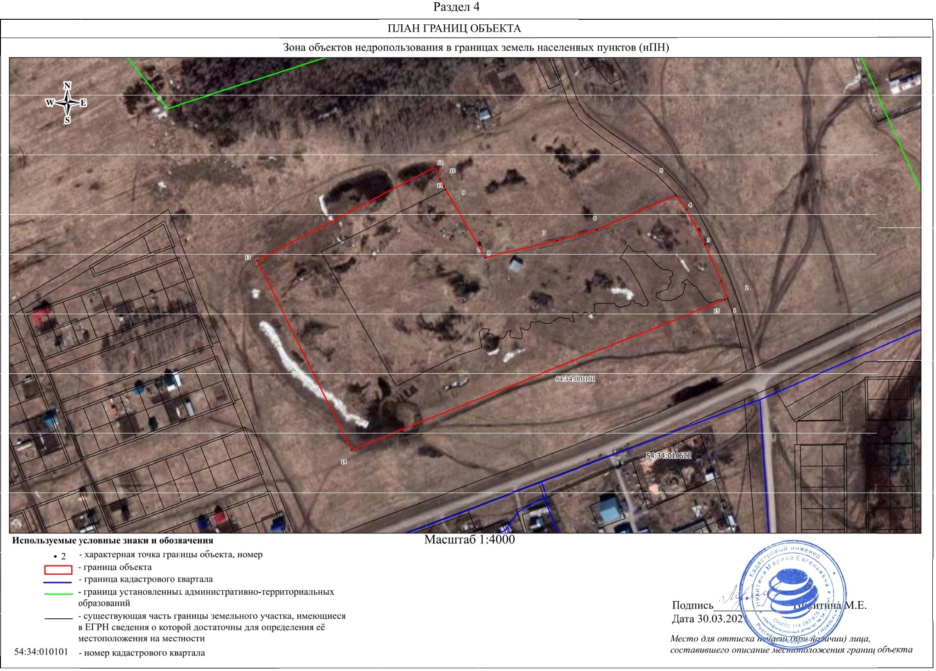

|  |  |  |
| --- | --- | --- |
| **Текстовое описание местоположения границ**  **населенных пунктов, территориальных зон, особо охраняемых природных территорий, зон с особыми условиями использования территорий** | | |
| **Прохождение границы** | | **Описание прохождения границы** |
| **от точки** | **до точки** |
| **1** | **2** | **3** |
| 1 | 2 | - |
| 2 | 3 | - |
| 3 | 4 | - |
| 4 | 5 | - |
| 5 | 6 | - |
| 6 | 7 | - |
| 7 | 8 | - |
| 8 | 9 | - |
| 9 | 10 | - |
| 10 | 11 | - |
| 11 | 12 | - |
| 12 | 13 | - |
| 13 | 14 | - |
| 14 | 15 | - |
| 15 | 1 | - |
|  | | |